N° 22 de mars 2024
Le magazine de Saint Pierre Pour Tous

Le Flash

Sommaire
Edito du président
Activités 2ème semestre 2023
Activités début 2024
Perspectives 2024
Nouveaux adhérents
Coup de cœur
Pour nous joindre
Le nouveau bureau
Municipalité de St Pierre
Municipalité de St Etienne
En bref
Carnet

Edito du président
« Il suffit de si peu de choses pour que tout se mette à bouger. Un rien, un regard, un sourire, une main tendue, et tout se détend. Il suffit t d’une petite idée pour que se réalise un grand projet »
. L’association doit être avant tout un lieu où l’on se sent à l’aise, où l’on a plaisir à venir remplir la mission que l’on a souhaitée. Un lieu convivial et chaleureux où chacun a la possibilité à tout moment de pouvoir s’exprimer et d’être entendu. L’association doit être l’expression de la démocratie. L’association permet à chacun d’agir. Le bénévolat constitue un réel aiguillon pour la société grâce au lien social qu’il suscite.
La « bénévole attitude » voilà la bonne question ?
Quand on adhère à une association, l’idée qu’il faut avoir en tête c’est que les personnes que nous sommes appelées à rencontrer dans cette association sont toutes animées par le même motif : « l’objet de l’association ».
Ce lien doit faire l’unité, il est nécessaire de bien le connaître avant de s’engager. Bien connaître également les statuts de l’association, ainsi que son règlement intérieur. Certes il y a une organisation interne obligatoire, Président, bureaux, etc., mais cette hiérarchie ne doit pas être pesante. Les membres de ces instances sont comme vous des adhérents avec un devoir en plus (celui de vous faire partager les orientations et les décisions après chacune de leur réunion). Ce ne sont que des membres actifs que vous avez élus lors des assemblées générales.
Une association ne doit pas prendre votre temps, c’est nous bénévoles qui lui en donnons. Dès l’instant que vous inversez, il faut tirer la sonnette d’alarme. L’association doit être un lieu de détente et non de contrainte.
Dans notre association Saint Pierre Pour Tous » nous essayons les uns et les autres d’apporter en permanence cette convivialité indispensable, tout en étant responsabilisé dans l’action.
Par le vécu de chaque bénévole, plus l’expérience acquise de chacun mise en commun, nous dégageons une volonté qui procure une force extraordinaire à l’association pour l’accomplissement.

Le Président
Saif Hatta

Activités 2ème semestre 2023
Toutes les photos seront bientôt sur le site https://saintpierrepourtous.jimdofree.com/
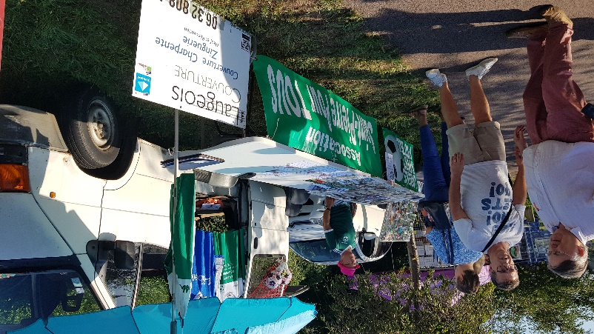
Forum des Associations du 10 septembre organisé par la commune de St Pierre du Vauvray a rassemblé une douzaine d’associations. Nous tenions stand commun avec Labelle Sports
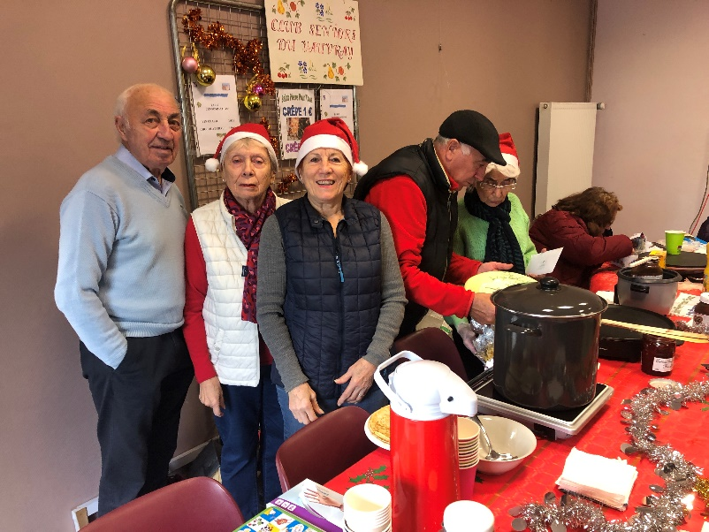
Marché de noël du 26 novembre à St Pierre du Vauvray. Le stand « crêpes et vin chaud » est tenu par les Séniors du Vauvray
Nous avons offert crêpes et café aux exposants
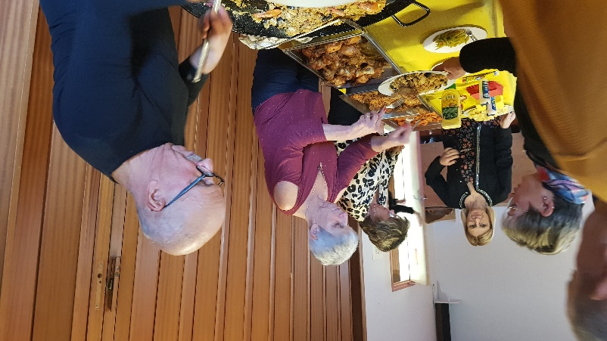 Autour de la paella 87 convives qui ont contribué à la réussite de cette manifestation
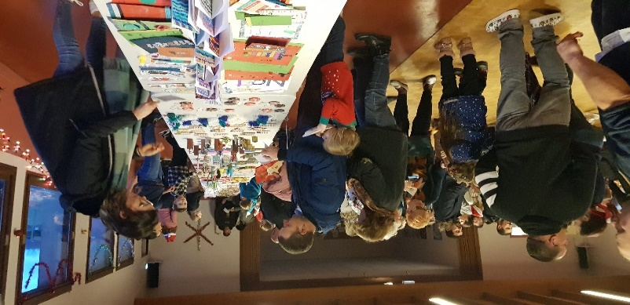
Marché de noël le 15 décembre. Nous avons prêté du matériel et fourni des ingrédients
Sortie cabaret le 16 décembre bien appréciée par les 52 participants au spectacle Utopia
Activités début 2024
Toutes les photos seront bientôt sur le site https://saintpierrepourtous.jimdofree.com/
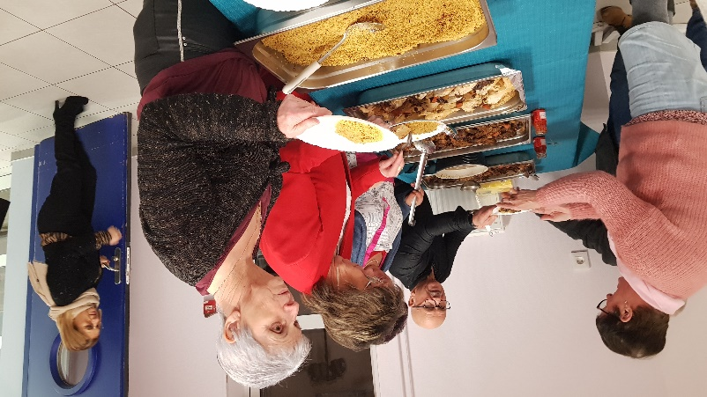
Soirée orientale le 20 janvier nous étions 75 participants dans la salle Pierre Mendès France à St Pierre. Bonne ambiance, musique appréciée des danseurs
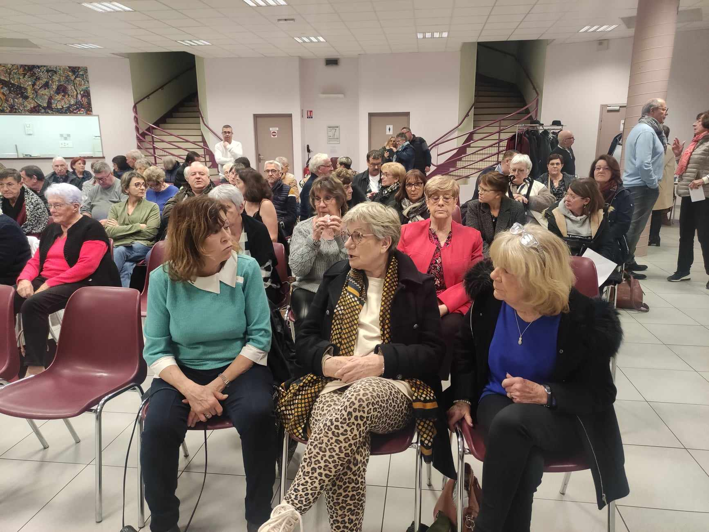
Assemblée générale le samedi 3 février à St Pierre qui a rassemblé 72 personnes. Avec de bons échanges sur les projets de sorties pour finir avec un apéritif dinatoire très convivial
Merci à Éric LARDEUR, maire de St Etienne, pour sa présence et son intervention lors de notre AGO
Perspectives 2024
Liste non exhaustive
- Le 25 mai nous serons présents sur la foire à tout de St Pierre
- Le 8 juin ce sera la 3ème édition du challenge W. Gossent sur le terrain de pétanque de St Etienne
- Le 21 juin la kermesse des écoles à St Etienne
- Le 22 juin la croisière sur la seine à Paris en bateau mouche
- Le 7 juillet ce sera la 2ème édition de la foire à tout à St Etienne sur le terrain en face du château
- Le 27 octobre repas dansant à St Etienne à partir de 12 h
Cette liste n’est pas exhaustive
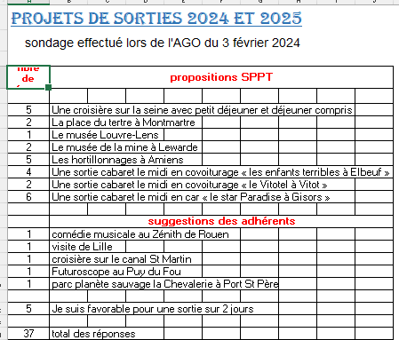
Nous avons obtenu 37 réponses que nous allons exploiter au mieux

Dates à retenir en 2025 :
- Le 1er février une soirée à thème
- Le 1er mars AGO
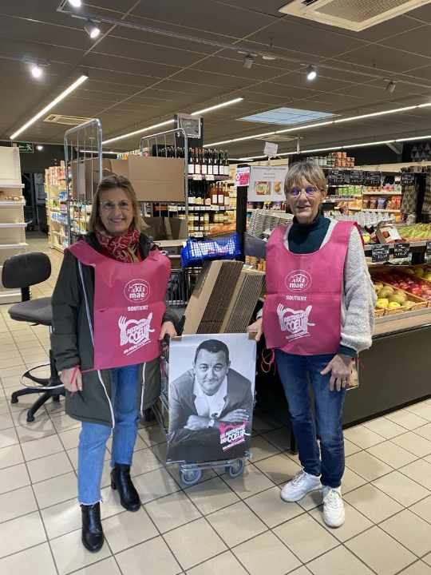
Félicitations à nos bénévoles participant à la collecte nationale
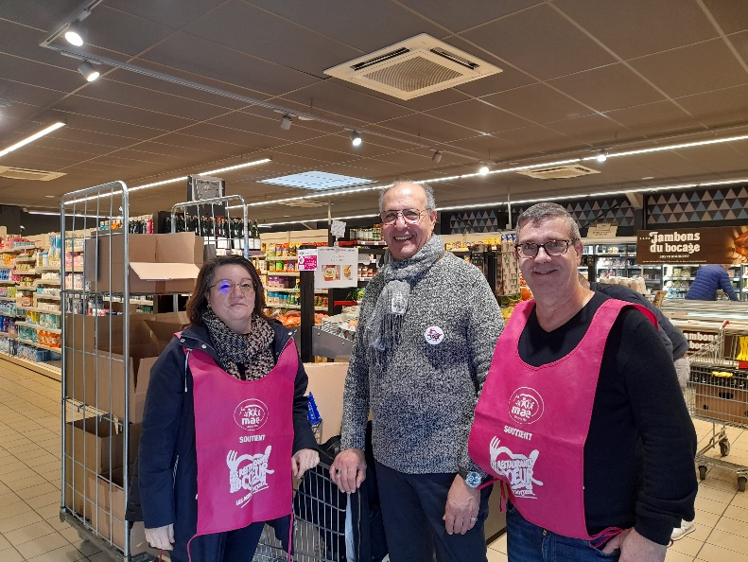

Nouveau commerce
21 grande rue Téléph : 06 68 47 89 38
27430 St Pierre du Vauvray
Nouveaux adhérents
De nouveaux adhérents sont venus nous rejoindre, à qui nous souhaitons la bienvenue. Nous sommes aujourd’hui plus de 150

Pour nous joindre

Coordonnées SPPT

Adresse postale

29, grande rue 27430 St Pierre du Vauvray

Téléph : 07 69 40 77 39

Facebook

https://www.facebook.com/ saintpierrepourtous

Adresses électroniques saintpierrepourtous@gmail.com

Le président

saif.hatta@orange.fr

Le secrétaire

denis.edde@wanadoo.fr
Nous sommes sur le Web
https://saintpierrepourtous. jimdofree.com/

Composition du nouveau bureau
Président Saïf Hatta
saif.hatta@orange.fr
Vice-présidente Nadège Lethiais
Trésorier Salvador Da Silva
salvadorda-silva@orange.fr
Trésorière adjointe Chantal Querniard
Secrétaire Denis Edde
denis.edde@wanadoo.fr
Secrétaire adjointe Josiane Loeb
Membres actifs : Alain Loeb, Jean Pierre Aufray, Denis Auffrère
Jean Jacques Chastagner

Municipalité de St Pierre
- La municipalité nous a accordé une subvention de 350 € pour l’année 2024
- La salle Pierre Mendès France est réservée : le 1er février pour une soirée et le 1er mars pour l’assemblée générale

Municipalité de St Etienne
- Pour la foire à tout du 7 juillet la municipalité nous accorde une subvention de 400 € pour financer l’installation d’un bloc wc
- 6 barnums ont été réservés auprès de la CASE
- - pour organiser un loto la municipalité propose de nous prêter la salle Claude Monet
- Réservation de la salle Claude Monet confirmée pour le 27 octobre
- Nous remercions Mme Armand et M.Clément représentants de la municipalité ainsi que les scrétaires de mairie et l’employé municipal

En bref
Une édition spéciale intitulée « c’était hier » sur les commerces de St Pierre est en cours d’élaboration. Nous remercions toutes les personnes ayant fourni des documents et/ou des renseignements pour sa réalisation
Merci à tous les adhérents ayant participé à la réussite de la soirée « le foot en fête » organisée par nos amis de Labelle Sports
Nos amis des « Séniors du Vauvray » organisent 2 manifestations : le 25 avril une soirée paella et le 4 juillet une sortie au Haras du Pin

Carnet
Hommage
Nous avons appris la disparition de plusieurs de nos adhérents et amis. Nous adressons nos très sincères condoléances et notre amitié à leurs conjoints, leurs familles et leurs proches

